 南昌大学实验报告
学生姓名： 杨孟衡 学 号： 8002118240 专业班级： 软件工程1809
实验类型： 验证 □ 综合 □ 设计 □ 创新 实验日期： 9.14 实验成绩：

- 实验项目名称
多媒体的应用
- 实验目的
    - 通过案例熟悉和掌握多媒体的应用
- 实验内容
本章讲解了多媒体的格式、浏览器对HTML5音视频的支持情况以及在HTML5页面中嵌入音视频文件的方法。制作一个音乐播放界面，其效果如图8-1所示。
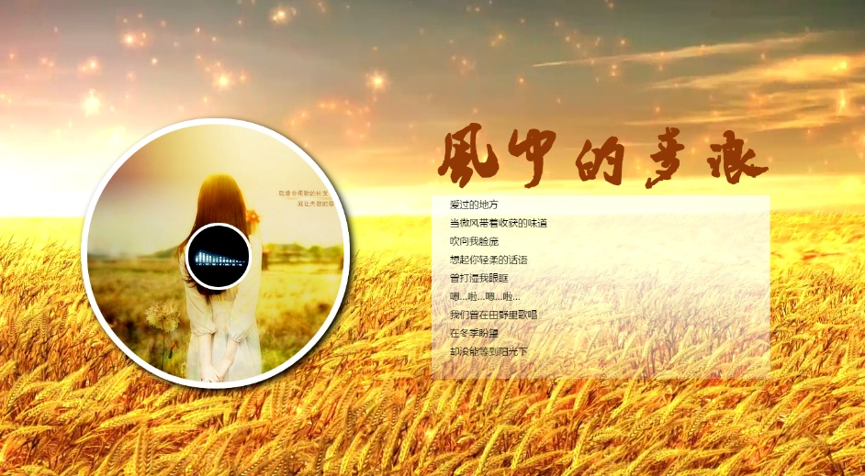
- 音乐播放界面效果图

分析效果图
1、结构分析
观察效果图8-1容易看出音乐播放界面整体由背景图、左边的唱片以及右边的歌词三部分组成。其中背景图部分是插入的视频，可以通过video标签定义，唱片部分由两个盒子嵌套组成，可以通过两个div进行定义，而右边的歌词部分可以通过h2和p标记定义。效果图8-1对应的结构如图8-2所示。
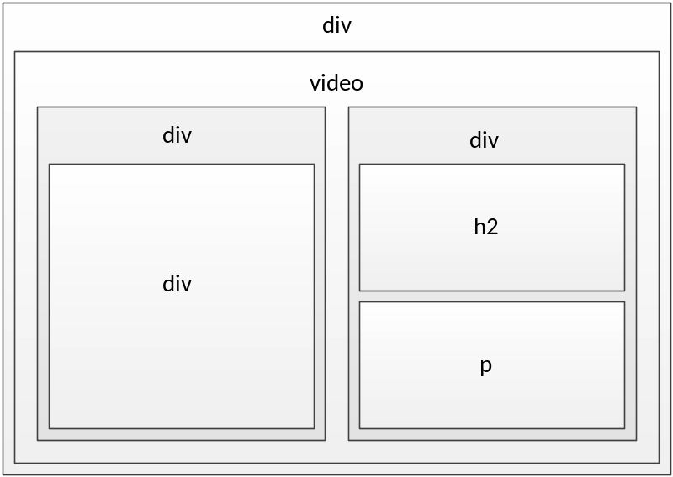
- 页面结构图
2、样式分析
控制效果图8-1的样式主要分为以下几个部分：
- 通过最外层的大盒子对页面进行整体控制，需要对其设置宽度、高度、绝对定位等样式。
- 为大盒子添加视频作为页面背景，需要对其设置宽度、高度、绝对定位和外边距，使其始终显示在浏览器居中位置。
- 为左边控制唱片部分的div添加样式，需要对其设置宽高、圆角边框、内阴影以及背景图片。
- 为右边歌词部分的h2和p标记添加样式，需要对其设置宽高、背景以及字体样式。其中歌曲标题使用特殊字体，因此需要运用@font-face属性添加字体样式。
要求：需要用到PPT中提到的多媒体语法。
- 主要仪器设备及耗材
计算机、HBuilderX
五、实验步骤
- 1.打开html5编辑器HBuilderX，在实验1的基础上，利用我们实验1建立好的项目2020html5进行实验8，打开t.html，编辑以下代码；
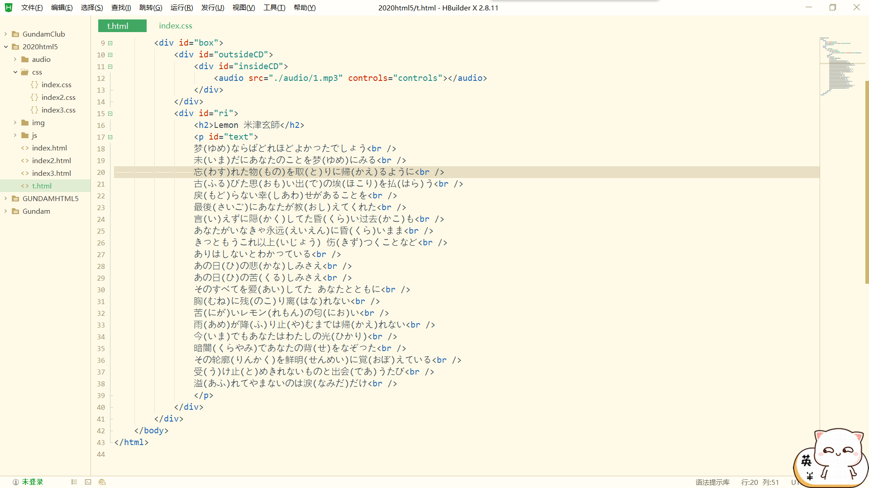
- 项目中修改html文件，html以及css样式文件代码如下：
<!DOCTYPE html>
<html>
<head>
<meta charset="utf-8">
<link rel="stylesheet" href= "./css/index.css">
<title>t</title>
</head>
<body>
<div id="box">
<div id="outsideCD">
<div id="insideCD">
<audio src="./audio/1.mp3" controls="controls"></audio>
</div>
</div>
<div id="ri">
<h2>Lemon 米津玄師</h2>
<p id="text">
梦(ゆめ)ならばどれほどよかったでしょう<br />
未(いま)だにあなたのことを梦(ゆめ)にみる<br />
忘(わす)れた物(もの)を取(と)りに帰(かえ)るように<br />
古(ふる)びた思(おも)い出(で)の埃(ほこり)を払(はら)う<br />
戻(もど)らない幸(しあわ)せがあることを<br />
最後(さいご)にあなたが教(おし)えてくれた<br />
言(い)えずに隠(かく)してた昏(くら)い过去(かこ)も<br />
あなたがいなきゃ永远(えいえん)に昏(くら)いまま<br />
きっともうこれ以上(いじょう) 伤(きず)つくことなど<br />
ありはしないとわかっている<br />
あの日(ひ)の悲(かな)しみさえ<br />
あの日(ひ)の苦(くる)しみさえ<br />
そのすべてを爱(あい)してた あなたとともに<br />
胸(むね)に残(のこ)り离(はな)れない<br />
苦(にが)いレモン(れもん)の匂(にお)い<br />
雨(あめ)が降(ふ)り止(や)むまでは帰(かえ)れない<br />
今(いま)でもあなたはわたしの光(ひかり)<br />
暗闇(くらやみ)であなたの背(せ)をなぞった<br />
その轮廓(りんかく)を鲜明(せんめい)に覚(おぼ)えている<br />
受(う)け止(と)めきれないものと出会(であ)うたび<br />
溢(あふ)れてやまないのは涙(なみだ)だけ<br />
</p>
</div>
</div>
</body>
</html>

CSS样式文件代码如下：
*{
margin: 0;
padding: 0;
list-style: none;
}

#box{
width: 1100px;
height: 800px;
margin-top: 0px;
margin-left: 250px;
position: absolute;
background-image: url(../img/mi.jpg);
background-size: contain;
background-repeat: no-repeat;
}

#outsideCD{
width: 400px;
height: 400px;
border-radius: 200px;
border-color: aliceblue;
background-image: url(../img/m.jpg);
background-size: cover;
position: relative;
margin-top: 150px;
margin-left: 60px;
float: left;
}

#insideCD audio{
margin-top: 250px;
margin-left: 50px;
}

#ri{
padding-left: 520px;
}

h2{
color: sandybrown;
margin-top: 130px;
margin-bottom: 20px;
}

#text{
text-overflow: ellipsis;
overflow: hidden;
width: 550px;
height: 315px;
float: left;
font-size: 20px;
color: aqua;
}

#text:hover{
text-overflow: inherit;
overflow: visible;
white-space: inherit;
}
- 打开html可以看到如下网页样式效果：
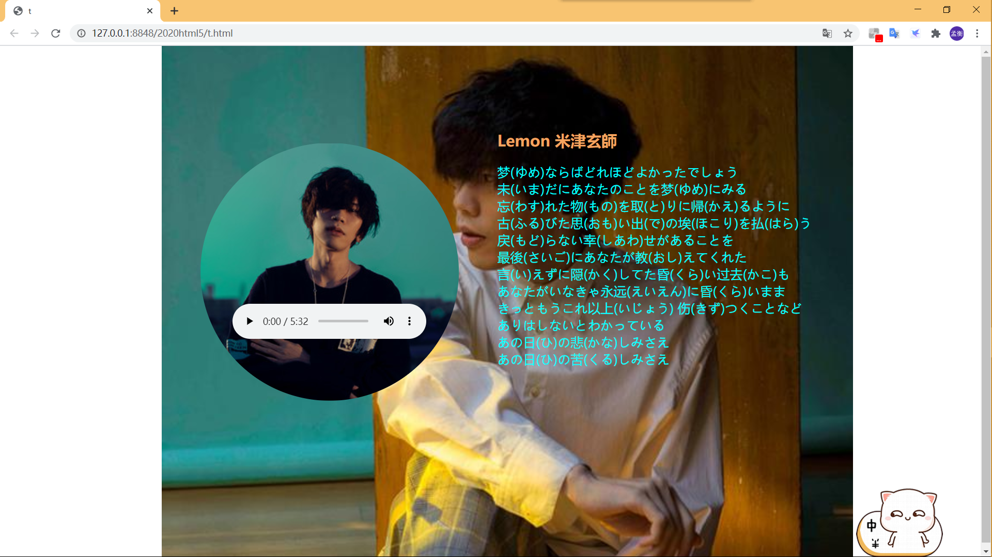
- 接着看看歌词：
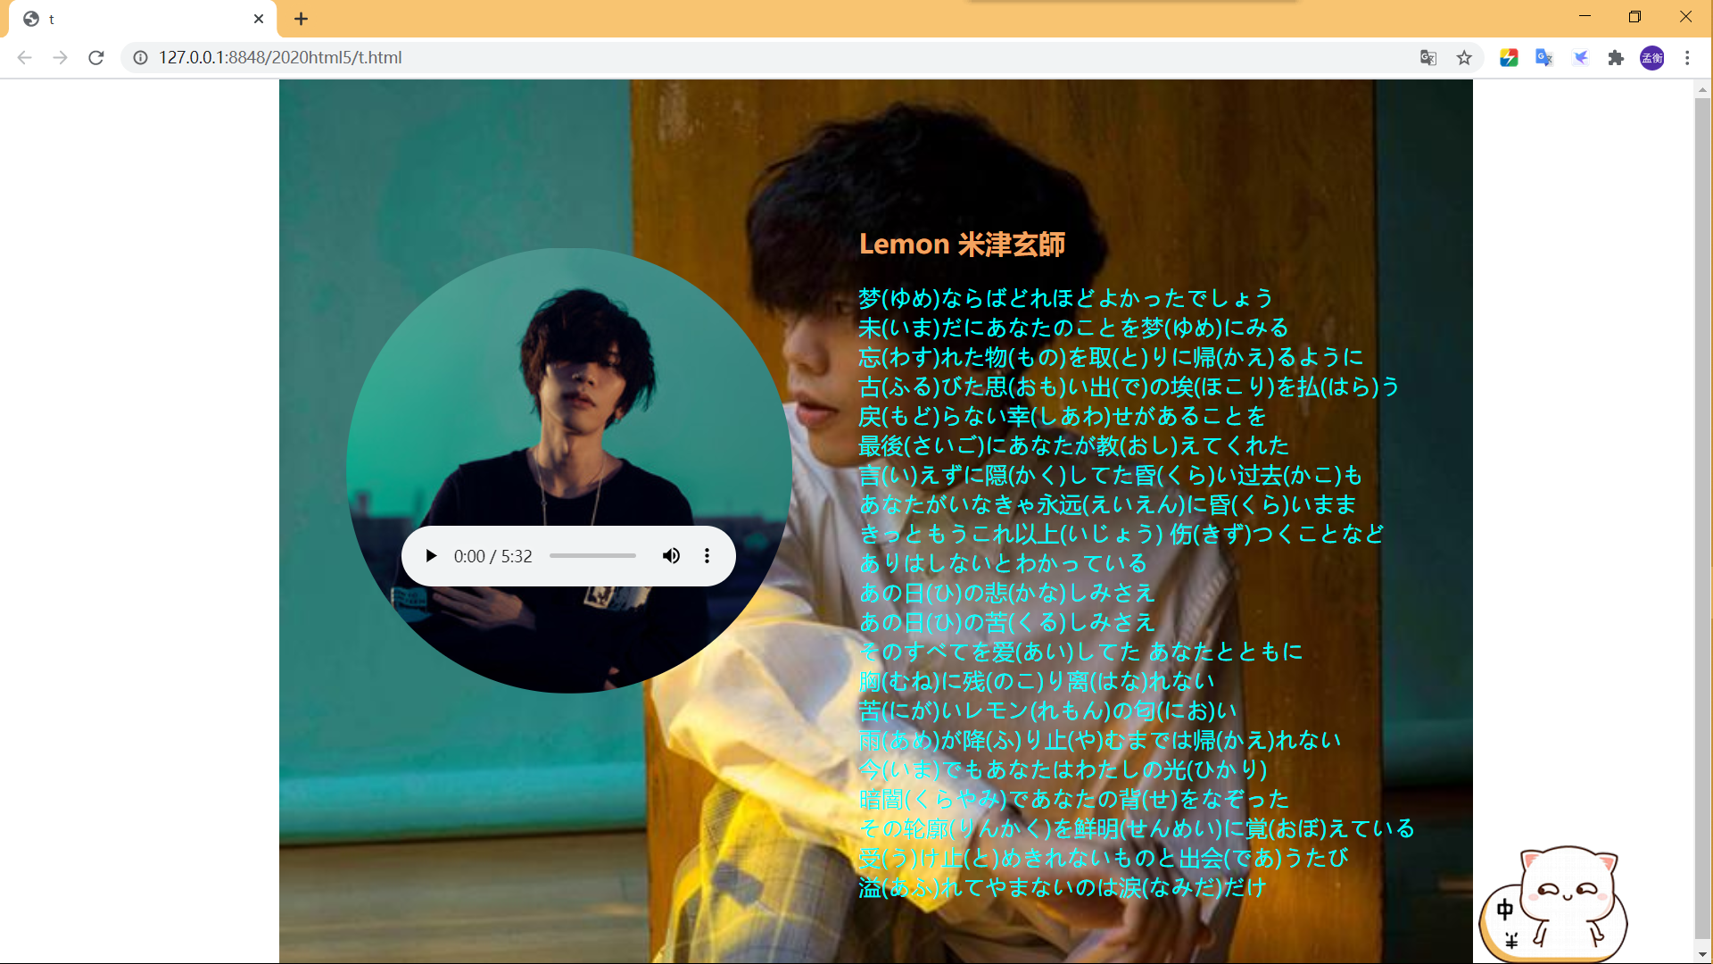
- 最后贴上演示视频小链接：
实验8演示视频.mp4
六、实验总结
本次实验是本学期html5实训第8次实验，难度较低，个人感受很好，从这次实验里能感受到快乐，由于前几个学期已经学习过html元素，这次实验更多的是补充html5元素和CSS3样式属性，所以本次实验也没有花太多的时间，主要还是一个复习html5和CSS属性的作用，让我又好好的复习了html标签与css属性，这是一次很棒的实验！
七、参考资料
[1] 胡晓霞著HTML+CSS+JavaScript网页设计从入门到精.北京.清华大学出版社,2017.

